Wykonanie nawierzchni bezpiecznych:

- Czernica ul. Wrocławska 78
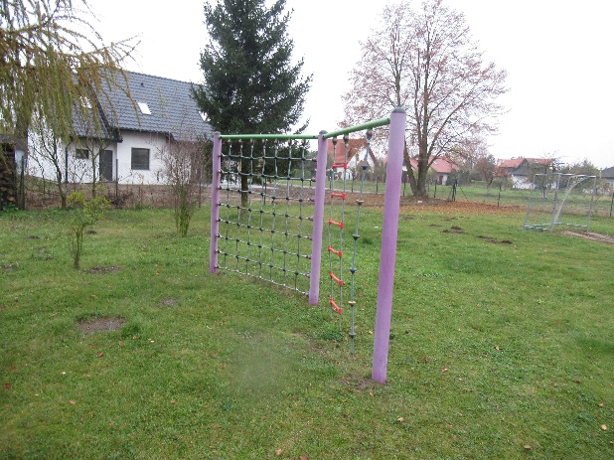

- Nadolice Małe
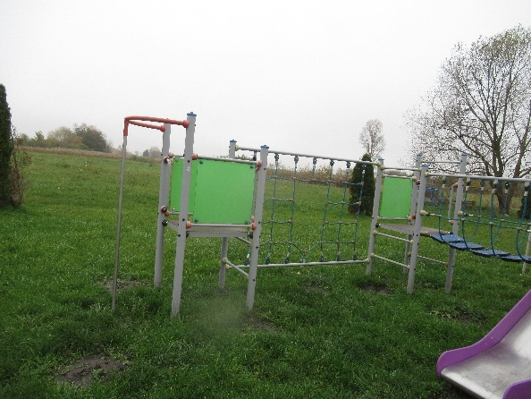

- Nadolice Wielkie ul. Brzozowa
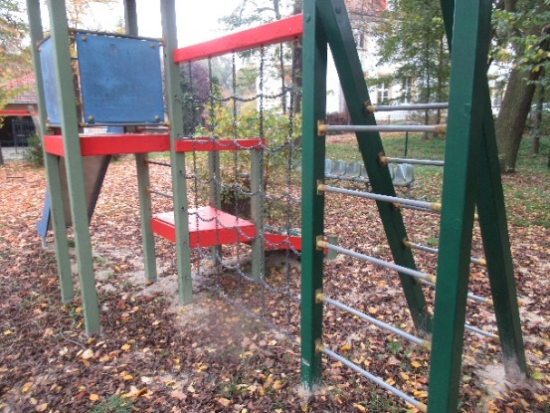

- Chrząstawa Wielka ul. Dębowa/Wrocławska
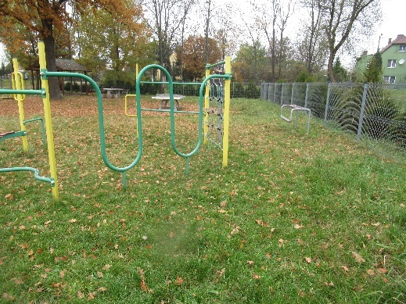

- Dobrzykowice ul. Szkolna/Stawowa
